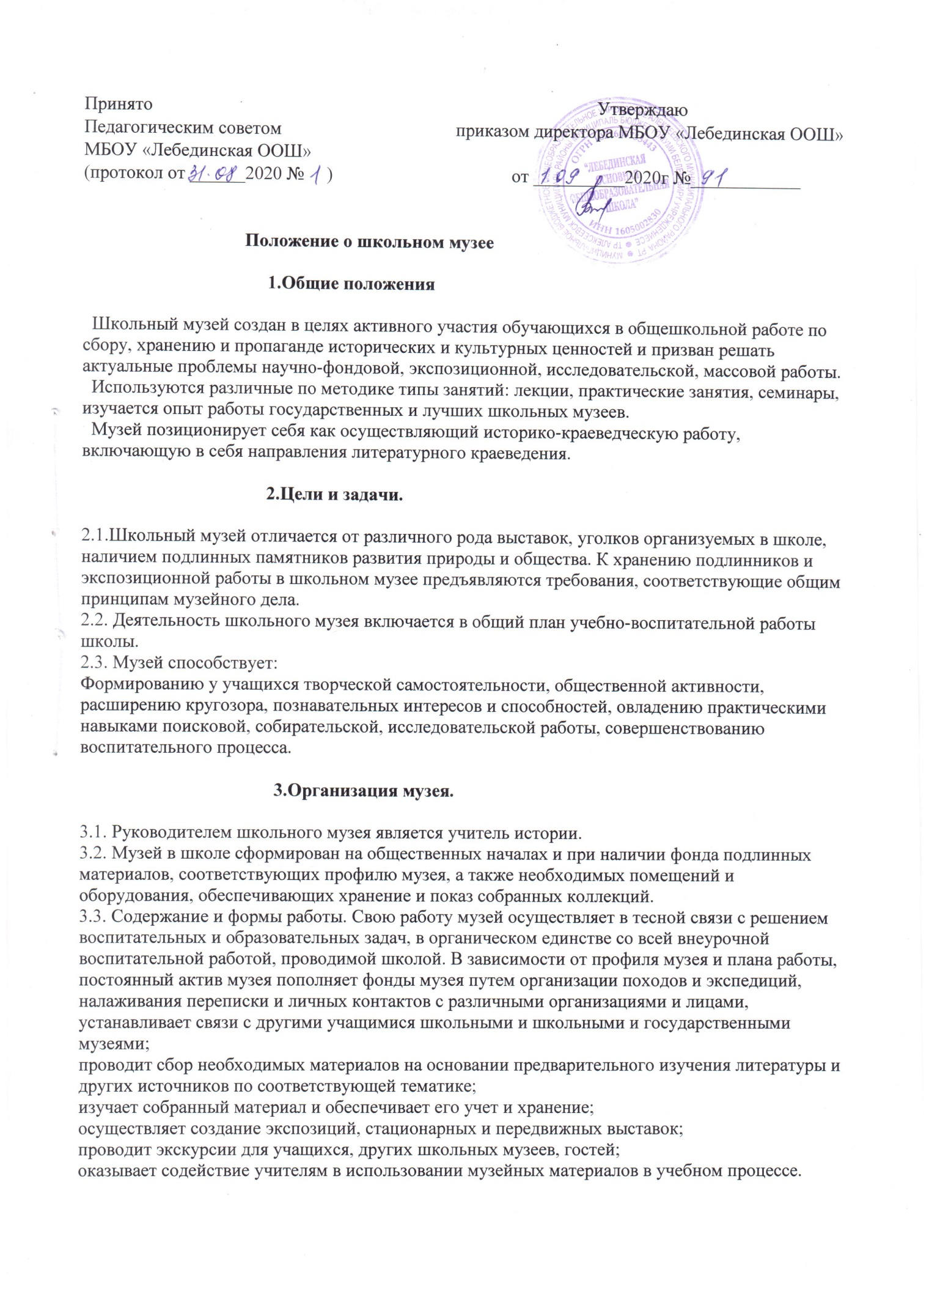

.
Из числа членов музея избираются председатель и руководители секций музея(собирательской, экспозиционной, экскурсионно-массовой, секции фондов и секции переписки и др.)

4.Учет и хранение фондов

4.1. Весь собранный материал составляет фонд музея и учитывается в инвентарной книге, заверенной подписью и печатью директора школы.
4.2. Фонды музея делятся на основной(подлинные памятники) и вспомогательный, создаваемый в процессе работы над экспозицией(схемы, диаграммы, макеты, фотокопии).
4.3. Подлинные памятники, находящиеся в ведении музея, учитываются в инвентарной книге местного музея соответствующего профиля.
4.4. Материалы, предоставляющие первостепенную историческую ценность, должны быть переданы на хранение соответствующий государственный музей, который взамен подлинника должен изготовить школьному музею копию, выдать документы, фиксирующие ценность представленного материала. Акт передачи является положительной своеобразной оценкой деятельности школьного музея.
4.5. В случае прекращения деятельности школьного музея все подлинные материалы должны быть переданы в государственный музей.
4.6. Одновременно с занесением музейных предметов в книгу поступлений на них предоставляются присвоенные им номера.

5.Руководство работой музея

5.1. Музей организует свою работу на основе самоуправления. Работу музея направляет совет музея во главе с руководителем, ответственным за школьный музей.
5.2. Совет музея разрабатывает план работы, организует встречи учащихся с ветеранами войны, деятелями науки, культуры, искусства, осуществляет подготовку экскурсоводов, лекторов, поисково- исследовательскую и собирательскую работу.
5.3. Педагогическое руководство работой музея осуществляет учитель школы, ответственный за школьный музей, который назначен приказом директора школы.

6.Формы работы

6.1. Поисково-собирательская работа.
Задачи и основные направления поисковой работы определяются тематическим планом, т.к. именно тематический план делает поиск целенаправленным с самого начала. По отдельным разделам тематического плана разрабатываются задания для поисковых групп. Отдельные задания могут исходить из местных гос. музеев. Задания должны раскрывать основные задачи поисковой группы и последовательность в выполнении собирательской работы: изучения источников, написания краткой исторической справки, поиск по маршруту. Во время походов необходимо вести дневник, делать фотографии, зарисовки, магнитофонную запись.
Сбору подлежат вещественные, письменные, и другие материалы.
К вещественным материалам относятся: орудия труда, инструменты, образцы сырья и готовой продукции предприятий сельского хозяйства, предметы быта местного населения – мебель, бытовая утварь, одежда, обувь, украшения и т.п. Подлинные вещи знатных людей, чья жизнь и деятельность связана с историей школы, местного края, реликвии, связанные с участием населения в ВОВ, обмундирование, награды, походное снаряжение планшеты.
Документальные материалы: мандаты, удостоверения, пропуска, принадлежащие участникам событий, постановление собраний, заявления и т.д.
Фотографические материалы наиболее полно и наглядно отражают исторические события, эпизоды борьбы, и труда народа, сюда же относятся портреты выдающихся людей страны, края, района и т.д., фотографии памятных мест родного края, памятников истории и культуры т. д.
Печатные и письменные материалы: плакаты, афиши, листовки, газеты, боевые листки, письма, дневники, воспоминания.
При сборе экспонатов очень важно получить и сразу же записать максимальную информацию, о каждом предмете, чтобы была возможность установить их подлинность, достоверность. Нельзя допускать, чтобы в фонд музея попадали случайные вещи. Не всегда обязателен сбор только подлинных вещей. Невозможно поместить в экспозицию, например: станок или автомашину- в таких случаях уместно изготовить модель.
Научная работа предполагает изучение литературных источников, газет, журналов, а в некоторых случаях- архивных документов. При чтении источников составляются необходимые выписки и краткие исторические справки по теме.
Проводится научная работа по собранным в музее памятникам истории и культуры:
изучение и аннотирование документальных вещественных экспонатов, предметов изобразительного искусства, т.е. написание краткой письменной характеристики на экспонат: происхождение, принадлежность и связь экспоната с конкретными историческими событиями. Указываются библиографические источники и основные сведения о личности, составление картотеки на основные экспонаты.
6.2. Пропагандистская и учебно- воспитательная работа.
6.2.1. Созданная экспозиция школьного музея- центр пропагандистской и учебно – воспитательной работы в школе. Одним из основных критериев в оценке работы школьного музея является разнообразие форм массовой и учебно – воспитательной работы: проведение экскурсий и уроков по экспозиции, встреч с участниками войны, деятелями культуры и искусства, работа с местным населением и связь с другими школьными музеями.
6.2.2. Важное значение имеет подготовка экскурсоводов и лекторов. Для подготовки лекции или экскурсии необходимо тщательно изучить тему, главное внимание следует обратить на изучение экспозиции ведущих текстов и экспонатов. Перед экскурсией будущий экскурсовод должен написать текст или тезисы своей экскурсии и сдать его на проверку совету музея.
6.2.3. Требования к проведению экскурсий:
Соблюдение маршрута, логическая последовательность в изложении материала, логические переходы( мостики) от раздела к разделу; сочетание выразительного интересного рассказа с показом ведущих экспонатов, глубокое идейное содержание рассказа, выразительность, эмоциональная окраска экскурсии.
6.2.4. Лекции сопровождаются показом наглядных материалов- фотографий, документов и т.д. при проведении таких массовых мероприятий как, тематические вечера, конференции, рекомендуется составление сценария. Сценарии, тексты экскурсий, тезисы, лекции хранятся в архиве музея.
6.3. Учет проделанной работы ведется в специальных журналах.

